**Котировочная документация к извещению о проведении запроса котировок № 25120103028 от 23.12.2024 г.**

|  |  |  |
| --- | --- | --- |
|  | ***Сведения о Покупателе.*** | |
| ***Наименование.*** | Частное учреждение здравоохранения «Клиническая больница «РЖД-медицина» города Чита» |
| ***Место нахождения, почтовый адрес, e-mail.*** | 672010, г. Чита, ул. Ленина-4, тел: 8 (3022) 21-23-17, dkb-chita@yandex.ru |
| ***Контактное лицо, номер телефона, e-mail.*** | ***Специалист по закупкам:*** Деревцова Александра Викторовна  8(3022)212-317 доб. 2237, [zakupki-dkb@yandex.ru](mailto:zakupki-dkb@yandex.ru)  ***Юрисконсульт (заключение договора):*** Гордеев Евгений Александрович 8(3022)212-317 доб. 709, доб. 728 [yurdkb@yandex.ru](mailto:yurdkb@yandex.ru), jurist-dkbchita@yandex.ru |
|  | ***Предмет закупки.*** | Поставщик обязуется передать Покупателю расходные материалы для проведения операций по замене тазобедренных и коленных суставов (склад ответственного хранения), а Покупатель обязуется принять и оплатить Товар. |
|  | ***Сайт, на котором размещена документация о запросе котировок.*** | https://chita.rzd-medicine.ru/ |
|  | ***Начальная (максимальная) цена договора.*** | 363 642,37 (триста шестьдесят три тысячи шестьсот сорок два рубля 37 копеек). Общая сумма по договору не должна превышать 5 500 000,00 (пять миллионов пятьсот тысяч рублей). |
|  | ***Порядок формирования цены договора.*** | Начальная (максимальная) цена договора включает в себя все расходы на доставку, упаковку, маркировку, страхование, таможенные пошлины, налоги, сборы и другие обязательные платежи, а также стоимость комплектующих и запасных частей.  **Стоимость товара является фиксированной и изменению в течение срока действия договора не подлежит.**  В случае если начальная (максимальная) цена договора указывается с учетом НДС, стоимость договора, заключаемого с участником закупки, в том числе с победителем, не являющимся плательщиком НДС, определяется без учета НДС, но с учетом применения таким участником системы налогообложения.  В случае заключения договора с физическим лицом, за исключением индивидуального предпринимателя или иного занимающегося частной практикой лица, сумма, подлежащая уплате физическому лицу, уменьшается на размер налоговых платежей, связанных с оплатой договора. Заказчик удерживает и перечисляет НДФЛ в соответствии со ст. 226 Налогового Кодекса РФ. |
|  | ***Источник финансирования.*** | Собственные средства |
|  | ***Место поставки товара*** | 672010, Забайкальский край, г. Чита, ул. Ленина – 4 ЧУЗ «КБ «РЖД-Медицина» г. Чита» |
|  | ***Срок, место и порядок предоставления документации о закупке.*** | Участник закупки предоставляет котировочную заявку в форме документа на бумажном носителе, **в запечатанном конверте,** оформленном в соответствии с Приложением №5 к настоящей документации и не позволяющем просматривать содержание такой заявки до даты и времени вскрытия конвертов с заявками на участие в закупке, по адресу: 672010, г. Чита, ул. Ленина – 4, 6 корпус, 2 этаж, отдел закупок в будние дни с 08 час. 30 мин. до 17 час. 00 мин., в предпраздничный день – на 1 час раньше. Перерыв с 12 час. 00 мин. до 12 час. 30 мин. Документация предоставляется на русском языке.  Прием заявок на участие в запросе котировок осуществляется Заказчиком с 24.12.2024 г., 09.30 ч. до 09.01.2025 г., 10.00 ч. Ответственный за прием котировочных заявок: Деревцова Александра Викторовна, телефон: 8 (3022) 21-23-17. Доб.2237  Заявки, поданные позднее установленного срока, не рассматриваются, возврату не подлежат. |
|  | ***Размер, порядок и сроки внесения платы, взимаемой Заказчиком за предоставление документации.*** | Плата за предоставление документации не взимается. |
|  | ***Требования к участникам закупки.*** | При осуществлении конкурентной закупки Заказчик устанавливает следующие единые требования к участникам закупки:  1. Соответствие требованиям, установленным в соответствии с законодательством РФ к лицам, осуществляющим поставку товара, выполнение работы, оказание услуги, являющихся предметом договора;  2. Не проведение ликвидации участника закупки - юридического лица и отсутствие решения арбитражного суда о признании участника закупки - юридического лица или индивидуального предпринимателя несостоятельным (банкротом) и об открытии конкурсного производства;  3. Неприостановление деятельности участника закупки в порядке, установленном Кодексом Российской Федерации об административных правонарушениях, на дату подачи заявки на участие в закупке;  4. Отсутствие у участника закупки недоимки по налогам, сборам, задолженности по иным обязательным платежам в бюджеты бюджетной системы Российской Федерации (за исключением сумм, на которые предоставлены отсрочка, рассрочка, инвестиционный налоговый кредит в соответствии с законодательством Российской Федерации о налогах и сборах, которые реструктурированы в соответствии с законодательством Российской Федерации, по которым имеется вступившее в законную силу решение суда о признании обязанности заявителя по уплате этих сумм исполненной или которые признаны безнадежными к взысканию в соответствии с законодательством Российской Федерации о налогах и сборах). Участник закупки считается соответствующим установленному требованию в случае, если им в установленном порядке подано заявление об обжаловании указанных недоимки, задолженности и решение по такому заявлению на дату рассмотрения заявки на участие в определении поставщика (подрядчика, исполнителя) не принято;  5. Отсутствие у участника закупки - физического лица либо у руководителя, членов коллегиального исполнительного органа, лица, исполняющего функции единоличного исполнительного органа, или главного бухгалтера юридического лица - участника закупки судимости за преступления в сфере экономики и (или) преступления, предусмотренные статьями 289, 290, 291, 291.1 Уголовного кодекса Российской Федерации (за исключением лиц, у которых такая судимость погашена или снята), а также неприменение в отношении указанных физических лиц наказания в виде лишения права занимать определенные должности или заниматься определенной деятельностью, которые связаны с поставкой товара, выполнением работы, оказанием услуги, являющихся объектом осуществляемой закупки, и административного наказания в виде дисквалификации;  5.1. Участник закупки - юридическое лицо, которое в течение двух лет до момента подачи заявки на участие в закупке не было привлечено к административной ответственности за совершение административного правонарушения, предусмотренного статьей 19.28 Кодекса Российской Федерации об административных правонарушениях;  6. Обладание участником закупки исключительными правами на результаты интеллектуальной деятельности, если в связи с исполнением договора Заказчик приобретает права на такие результаты;  7. Отсутствие между участником закупки и Заказчиком или организатором процедуры закупки конфликта интересов, под которым понимаются случаи, при которых руководитель Заказчика, член экспертной группы, член комиссии, лицо, ответственное за организацию конкурентной процедуры, состоят в браке с физическими лицами, являющимися выгодоприобретателями, единоличным исполнительным органом хозяйственного общества (директором, генеральным директором), членами коллегиального исполнительного органа хозяйственного общества, руководителем учреждения или унитарного предприятия либо иными органами управления юридических лиц – участников закупки, с физическими лицами, в том числе зарегистрированными в качестве индивидуального предпринимателя, - участниками закупки либо являются близкими родственниками, усыновителями или усыновленными указанных физических лиц. Под выгодоприобретателями в данном случае понимаются физические лица, владеющие напрямую или косвенно более чем 10% голосующих акций хозяйственного общества либо долей, превышающей 10% в уставном капитале хозяйственного общества, а также отсутствие конфликта интересов в соответствии с Распоряжением ОАО «РЖД» № 584р от 04.04.2016 г. «Об исключении конфликта интересов при осуществлении закупок»;  8. Участник закупки не является офшорной компанией, не имеет в составе участников (членов) корпоративного юридического лица или в составе учредителей унитарного юридического лица офшорной компании, а также не имеет офшорных компаний в числе лиц, владеющих напрямую или косвенно (через юридическое лицо или через несколько юридических лиц) более чем десятью процентами голосующих акций хозяйственного общества либо долей, превышающей десять процентов в уставном (складочном) капитале хозяйственного товарищества или общества;  9. Участник закупки не является иностранным агентом;  10. Участник закупки не является юридическим лицом, либо полномочным представителем юридического лица (филиал, ставший самостоятельным юр лицом, после 22.02.2022 г. – но зависимый от импорта товаров вне пределов Евразийского экономического союза) поддерживающего санкционный режим в отношении РФ;  11. Отсутствие сведений об участниках закупки в реестре недобросовестных поставщиков, предусмотренном статьей 5 Федерального закона «О закупках товаров, работ, услуг отдельными видами юридических лиц», и (или) в реестре недобросовестных поставщиков, предусмотренном Федеральным законом «О контрактной системе в сфере закупок товаров, работ, услуг для обеспечения государственных и муниципальных нужд»;  **12. Наличие сертификатов соответствия (декларация о соответствии) и регистрационных удостоверений на поставляемый товар;**  **13. По результатам рассмотрения и оценки представленных котировочных заявок участник, признанный победителем обязан пройти регистрацию и разместить каталог товаров (в течение 5 (пяти) рабочих дней с даты подписания договора) в автоматизированной системе заказов товаров, работ и услуг АСЗ «Электронный магазин» (http://zakupki.rzd-medicine.ru). Дальнейшая работа в рамках заключенного договора и обмен документацией (заявки, счета, счета-фактуры и т.п.) производится только с использованием АСЗ «Электронный магазин».** |
|  | ***Требования к содержанию, форме, оформлению документов предоставляемые участниками закупки*** | Участник закупки направляет Заказчику котировочную заявку на бумажном носителе в соответствии с Приложением № 3 к настоящей документации. **Указание торгового наименования, производителя и страны производителя предлагаемого товара является ОБЯЗАТЕЛЬНЫМ условием!!!**  **Заявка и копии документов, прилагаемые к котировочной заявке, обязательно сшиваются нитками или степлером, все страницы нумеруются, на обороте последней страницы обязательно клеится заверительная наклейка с указанием количества прошитых страниц и заверяется печатью и подписью уполномоченного лица участника закупки.**  **Либо заверяются печатью и подписью уполномоченного лица участника закупки каждый лист заявки (с первого по последний) и каждый лист предоставленных документов.**  Непредставление указанных документов в составе заявки на участие в запросе котировок в печатной форме влечет за собой отказ в допуске к участию либо признания заявки участника не соответствующей требованиям документации.  В случае наличия в составе заявки документов и информации, текст которых не поддается прочтению, такие документы и информация считаются непредставленными. |
|  | ***Порядок подачи котировочных заявок.*** | Участник закупки может подать только одну заявку для участия в закупке. Если участник закупки подает более одной заявки, а ранее поданные им заявки не отозваны, все заявки такого участника закупки отклоняются.  Участник закупки вправе изменить или отозвать свою заявку до истечения срока подачи заявок. Изменение заявки или уведомление о ее отзыве является действительным, если изменение осуществлено или уведомление получено Заказчиком до истечения срока подачи заявок. |
|  | ***Дата и время рассмотрения котировочных заявок.*** | 09.01.2025 г. 15:00 ч. |
|  | ***Формы, порядок, дата начала и дата окончания срока предоставления участникам закупки разъяснений положений документации о закупке.*** | Любой участник запроса котировок вправе направить Заказчику запрос о разъяснении положений документации о закупке.  Запрос от юридического лица оформляется на фирменном бланке участника закупки (при наличии), заверяется уполномоченным лицом участника закупки. Запрос может быть направлен посредством почтовой связи, факсимильной связи, курьерской доставки. Запрос не может быть направлен посредством электронной почты. В течение двух рабочих дней со дня поступления указанного запроса, но не позднее срока окончания подачи котировочных заявок, Заказчик направляет в письменной форме посредством почтовой, электронной, факсимильной связи или курьером разъяснения положений документации, если указанный запрос поступил к Заказчику, не позднее, чем за 2 (два) рабочих дня до дня окончания подачи заявок на участие в запросе котировок.  В течение одного дня со дня направления разъяснения положений документации о закупке по запросу участника закупки такое разъяснение должно быть размещено Заказчиком на официальном сайте с указанием предмета запроса, но без указания участника закупки, от которого поступил запрос.  Запрос о разъяснении положений документации о закупке, полученный от участника позднее срока, установленного в документации, не подлежит рассмотрению. |
|  | ***Наименование и количество Товара.*** | В соответствии с Приложением №1 «Начальная (максимальная) цена» к настоящей документации. |
|  | ***Требования к техническим и функциональным характеристикам Товара.*** | В соответствии с Приложением № 2 «Техническое задание» к настоящей документации. |
|  | ***Форма, сроки и порядок оплаты за Товар.*** | Безналичный расчет, путем перечисления денежных средств на расчетный счет Поставщика, в следующем порядке: - на основании счета, выставленного Поставщиком, в течение 60 (шестидесяти) календарных дней с даты подписания товарной накладной (ТОРГ-12) |
|  | ***Срок заключения Договора.*** | По результатам рассмотрения и оценки представленных котировочных заявок участник, подавший котировочную заявку, которая отвечает всем требованиям, установленным в настоящей документации, и в которой указана наиболее низкая стоимость по договору, признанный победителем, после письменного согласования с Центральной дирекцией здравоохранения – филиала открытого акционерного общества «Российские железные дороги», обязан, не позднее 3 (трех) календарных дней, направить на электронный адрес юрисконсульта ([yurdkb@yandex.ru](mailto:yurdkb@yandex.ru), jurist-dkbchita@yandex.ru), для согласования, оформленный в формате «Word» договор, в соответствии с Приложением №8 «Договор поставки» к настоящей документации.  Победитель запроса котировок должен подписать договор **не позднее 10 (десяти) календарных дней** с момента официальной публикации протокола подведения итогов. Если в указанный срок победитель не представит Заказчику подписанный договор, победитель будет признан уклонившимся от заключения договора.  Если победитель запроса котировок не исполнил необходимые для заключения договора условия, Заказчик вправе заключить договор с участником запроса котировок, предложившим в котировочной заявке такую же цену, как и победитель в проведенном запросе котировок, или с участником запроса котировок, предложение о цене договора (цене лота) которого содержит лучшие условия по цене договора (цене лота), следующие после предложенных победителем в проведенном запросе котировок.  **Проведение данной процедуры закупки не накладывает на Заказчика гражданско-правовых обязательств по обязательному заключению договора с победителем или иным участником.** |
|  | ***Срок годности Товара.*** | Должен составлять не менее 12 (двенадцать) месяцев. |
|  | ***Условия и срок поставки товара.*** | Не более 1 (один) рабочий день с даты оформления заказа в АСЗ «Электронный магазин» (приложение №8 «Договор поставки» к настоящей документации) |
|  | ***Критерии, порядок оценки и сопоставления заявок*** | Комиссия рассматривает котировочные заявки на предмет соответствия их требованиям, указанным в запросе котировок, и сопоставляет предложения по цене договора.  В ходе рассмотрения котировочных заявок комиссия вправе потребовать от участника закупки разъяснения сведений, содержащихся в котировочных заявках, не допуская при этом изменения содержания заявки.  Комиссия не рассматривает и отклоняет котировочную заявку в случае если:   1. Несоответствия котировочной заявки требованиям, указанным в запросе котировок; 2. При предложении в котировочной заявке цены товаров, работ, услуг выше начальной (максимальной) цены договора (цены лота); 3. Отказа от проведения запроса котировок; 4. Непредставления участником закупки разъяснений положений котировочной заявки (в случае наличия требования Заказчика).   Одновременно с рассмотрением котировочных заявок Комиссия проводит их оценку.  К оценке допускаются лишь те заявки, которые соответствуют требованиям, установленным в извещении о проведении запроса котировок.  Победителем в проведении запроса котировок, признается участник закупки, подавший котировочную заявку, в которой указана наиболее низкая цена товаров, работ, услуг.  При предложении наиболее низкой цены товаров, работ, услуг несколькими участниками закупки победителем в проведении запроса котировок признается участник закупки, котировочная заявка которого поступила ранее котировочных заявок других участников закупки.  Отстранение участника закупки от участия в закупке или отказ от заключения договора с победителем закупки осуществляется в любой момент до заключения договора, если Комиссия обнаружит, что участник закупки не соответствует требованиям, указанным в котировочной документации, при условии их установления в котировочной документации, или предоставил недостоверную информацию в отношении своего соответствия указанным требованиям.  Результаты рассмотрения и оценки котировочных заявок оформляются протоколом рассмотрения и оценки котировочных заявок, который размещается на официальном сайте ЧУЗ «КБ «РЖД-Медицина» г. Чита» не позднее 2-х дней с даты его подписания.  Основанием для отказа в приеме заявки является:   * истечение срока подачи заявок; * несоответствие конверта с заявкой требованиям, установленным в документации о закупке.   Заказчик принимает конверты с заявками до истечения срока подачи заявок, за исключением конвертов, на которых отсутствует необходимая информация, незапечатанных и поврежденных конвертов.  По истечении срока подачи заявок конверты с заявками не принимаются.  Конверт с заявкой, полученный Заказчиком по истечении срока подачи заявок по почте, не вскрывается и не возвращается. |
|  | ***Прочие условия.*** | ЧУЗ «КБ «РЖД-Медицина» г. Чита» вправе отказаться от проведения запроса котировок в любое время, в том числе после подписания протокола по результатам закупки, не неся при этом никакой ответственности перед любыми физическими и юридическими лицами, которым такое действие может принести убытки.  Документ, содержащий сведения об отказе от проведения закупки, размещается на сайте ЧУЗ «КБ «РЖД-Медицина» г. Чита» не позднее 3-х дней со дня принятия решения об отказе от проведения закупки. |

Внимание! Время в извещении и документации к извещению указано местное (UTC +9).

Процедура закупки проводится в соответствии с требованиями Положения о закупке товаров, работ и услуг для нужд частных учреждений здравоохранения ОАО «РЖД» от «05» марта 2021 года, размещенного на сайте Заказчика https://chita.rzd-medicine.ru/

***И.О директора***

***ЧУЗ «КБ «РЖД-Медицина» г. Чита» ________________ Н.А. Ильямакова***

Приложение № 1

к котировочной документации

**Начальная (максимальная) цена договора**

|  |  |  |  |  |  |  |  |
| --- | --- | --- | --- | --- | --- | --- | --- |
| **№ п/п** | **Наименование товара (работы/услуги)** | **Ед. изм** | **КП №1, руб. за единицу** | **КП №2, руб. за единицу** | **КП №3, руб. за единицу** | **Начальная (максимальная) цена, руб.** | **Количество** |
| 1 | Головка эндопротеза бедренной кости 32 мм | шт | 12 441,21 | 12 671,00 | 12 943,83 | 12 441,21 | **Склад ответ. хранения, пополнение по требованию в течении 1 (один) рабочих дней.** |
| 2 | Чашка полиэтиленовая цементной фиксации Muller II( стандарт, для головки 32мм) | шт | 18 812,04 | 19 160,00 | 19 572,05 | 18 812,04 | **Склад ответ. хранения, пополнение по требованию в течении 1 (один) рабочих дней.** |
| 3 | Ножка (CORAIL Ножка цементная Stem Std) | шт | 48 496,75 | 49 394,00 | 50 456,02 | 48 496,75 | **Склад ответ. хранения, пополнение по требованию в течении 1 (один) рабочих дней.** |
| 4 | Чашка цементная (TriLock II, 32мм) | шт | 19 344,70 | 19 703,00 | 20 126,22 | 19 344,70 | **Склад ответ. хранения, пополнение по требованию в течении 1 (один) рабочих дней.** |
| 5 | Головка (AML Головка мет. Articul/eze ball, 12/14, 32мм) | шт | 24 296,18 | 24 746,00 | 25 277,74 | 24 296,18 | **Склад ответ. хранения, пополнение по требованию в течении 1 (один) рабочих дней.** |
| 6 | ic-прямая ножка тип II цементной фиксации | шт | 36 533,56 | 37 209,00 | 38 009,51 | 36 533,56 | **Склад ответ. хранения, пополнение по требованию в течении 1 (один) рабочих дней.** |
| 7 | Бедренный компонент с заменой ЗСК, цементированный, левый, тип 2 | шт | 48 882,32 | 49 787,00 | 50 857,17 | 48 882,32 | **Склад ответ. хранения, пополнение по требованию в течении 1 (один) рабочих дней.** |
| 8 | Вкладыш фиксированного большеберцового компонента с заменой крестообразной связки, тип 2 | шт | 21 824,11 | 22 228,00 | 22 705,80 | 21 824,11 | **Склад ответ. хранения, пополнение по требованию в течении 1 (один) рабочих дней.** |
| 9 | Фиксированный большеберцовый компонент, цементированный, тип 2 | шт | 37 974,99 | 38 678,00 | 39 509,18 | 37 974,99 | **Склад ответ. хранения, пополнение по требованию в течении 1 (один) рабочих дней.** |
| 10 | Ножка эндпротеза тазобедренного сустава TBG-смешанной бесцементной фиксации, Ti--титановое покр | шт | 36 710,07 | 37 389,00 | 38 193,16 | 36 710,07 | **Склад ответ. хранения, пополнение по требованию в течении 1 (один) рабочих дней.** |
| 11 | Вертлужный компонент Apollo, Ti-титановое покрытие 52 мм (чашка) | шт | 33 168,49 | 33 782,00 | 34 508,50 | 33 168,49 | **Склад ответ. хранения, пополнение по требованию в течении 1 (один) рабочих дней.** |
| 12 | Вертлужный вкладыш Apollo, 10 градусов, HXPE-поперечно-связанный полиэтилен (32мм) | шт | 19 265,90 | 19 622,00 | 20 044,24 | 19 265,90 | **Склад ответ. хранения, пополнение по требованию в течении 1 (один) рабочих дней.** |
| 13 | Цемент Surgical Simplex P костный медицинский 40 гр | шт | 3 960,00 | 4 033,00 | 4 119,98 | 3 960,00 | **Склад ответ. хранения, пополнение по требованию в течении 1 (один) рабочих дней.** |
| 14 | Костный винт d 6,5мм | шт | 1 932,05 | 1 968,00 | 2 010,10 | 1 932,05 | **Склад ответ. хранения, пополнение по требованию в течении 1 (один) рабочих дней.** |
| Итого, руб. 363 642,37 | | | | | | | |

Информация об организациях, предоставивших коммерческие предложения, находится у Заказчика в пакете документов на проведение запроса котировок.

В качестве начальной (максимальной) цены устанавливается минимальная цена из предложенных коммерческих предложений.

**Сумма цен единиц Товаров –** 363 642,37 (триста шестьдесят три тысячи шестьсот сорок два рубля 37 копеек). Общая сумма по договору не должна превышать 5 500 000,00 (пять миллионов пятьсот тысяч рублей).

***И.О директора***

***ЧУЗ «КБ «РЖД-Медицина» г. Чита» ________________ Н.А. Ильямакова***

Приложение №2

к котировочной документации

**Техническое задание**

|  |  |  |  |  |  |  |
| --- | --- | --- | --- | --- | --- | --- |
| **№ п/п** | **Наименование товара** | **Технические характеристики товара** | | | | |
| **1** | Эндопротез головки бедренной кости металлический | Диаметр  ≥ 22 и ≤ 28  > 28 и ≤ 32  > 32 и ≤ 36  Конус шейки: 12/14  МРТсовместимость: есть  Материал: кобальт-хромовый сплав  Офсет головки (длина шейки):  > -5 и ≤ 0  > 0 и ≤ + 5  > + 5 и ≤ + 10  > + 10 и ≤ + 15  > + 15 и ≤ + 20 | | | | |
| **2** | Компонент эндопротеза тазобедренного сустава ацетабулярный полиэтиленовый | Компонент эндопротеза тазобедренного сустава ацетабулярный полиэтиленовый. Стерильный имплантируемый главный компонент тотального протеза бедренного сустава (компонент, относящийся к вертлужной впадине) для замены или восстановления вертлужной впадины. Компонент представляет собой цельную конструкцию, полностью сделанную из полиэтилена (полиэтиленовый колпачок); может включать устройства для фиксации (например, винты) для присоединения к телу.  Внешний диаметр (мм)  > 46 и ≤ 48  > 48 и ≤ 50  > 50 и ≤ 52  > 52 и ≤ 54  > 54 и ≤ 56  > 56 и ≤ 58  > 58 и ≤ 60  > 60 и ≤ 62  > 62 и ≤ 64  Шаг изменения диаметра постоянен (мм) не более 2  Входной диаметр для бедренной головки (мм)> 28 и ≤ 32  Наличие антилюксационного элемента  Угол наклона края, ⁰, град.> 0 и ≤ 5,> 5 и ≤ 10  Исполнение: полнопрофильный | | | | |
| **3** | Бедренный компонент эндопротеза изготовлен из нержавеющей полированной стали | Бедренный компонент эндопротеза изготовлен из нержавеющей полированной стали. Поверхность протеза гладкая и полированная. Прямоугольное поперечное сечение Конус для посадки головки 12/14мм. Угол шейки - 135 градусов. Офсет прогрессивно увеличивается с увеличением размера компонента. Конец ножки - эллиптический  Размеры: 8 -115мм, 9 -120мм, 10 -125мм, 11-130мм, 12 -135мм, 13-140мм, 14-145мм, 15-150мм, 16-160мм, 17-170мм, 18-180мм Длина шейки составляет 38,5 мм в стандартной версии импланта, и 43,2 мм в версии с увеличенным офсетом. Имплантация не требует применения разверток для канала бедренной кости.  Ножка эндопротеза поставляется в стерильной упаковке. | | | | |
| **4** | Компонент эндопротеза тазобедренного сустава ацетабулярный полиэтиленовый | Чашка цементная представляет собой полную полусферу, изготовленную из высокомолекулярного полиэтилена, с внутренним диаметром под головку 32 мм. Имеет циркулярные борозды для цемента и рентгеноконтрастный маркер в виде проволочного кольца, расположенного по периферии чашки. Размеры чашки под головку 32 мм:44,46,48,50 52,54,56,58,60. Чашка (ацетабулярный компонент) поставляется в стерильной упаковке/ | | | | |
| **5** | Эндопротез головки бедренной кости | Конус посадки: евроконус 12/14 (значение не требует конкретизации).  Головка диаметром 32 мм имеет 4 варианта посадки по глубине (+1; +5; +9; +13).  Материал: сплав кобальт-хром.  Совместимость: головка подходит для всех типов ножек протезов с посадочным конусом 12/14 (значение не требует конкретизации).  Индивидуальная стерильная упаковка. | | | | |
| **6** | ic- прямая ножка тип II цементной фиксации (р.7.5) | Бедренный компонент для цементной фиксации – ножка цементная. Материал - титановый сплав, сплав CoCrMo или аналогичный материал. Форма - плоская клиновидная без воротника, с продольными боковыми желобами (Не менее 2-х с каждой стороны) по всей длине для увеличения площади соприкосновения с костным цементом. Тип фиксации - цементная фиксация  Поверхность – «шелковистая»  Шейка ножки гладкая.  Размеры - не менее 10 - ти типоразмеров стандартных и 9 латеральных.  Ширина ножки в проксимальном отделе от 7,25 мм до 20,0 мм (допуск ± 2,5мм, шаг 1, 25 - 2,5мм), длина ножки от 137 до 161 (± 1,0мм, шаг 2-5мм).  Офсет стандартной ножки от 34-42мм (± 1,0мм), латерализованной от 44 до 50 мм (± 1,5мм);  угол между шейкой и вертикальной осью ножки в пределах 133 -140 градусов; конус шейки 12/14 – евро конус.  Должен поставляться в стерильном виде и иметь индивидуальную упаковку. | | | | |
| **7** | Бедренный компонент с заменой ЗКС, цементированный | Анатомическая форма | | | Правая/левая | Правая/левая |
| Исполнение | | | Без сохранения задней крестообразной связки | Без сохранения задней крестообразной связки |
| Крепление | | | Без выступов | Без выступов |
| МРТ совместимость | | | Есть | есть |
| Материал | | | Кобальт-хромовый сплав | Кобальт-хромовый сплав |
| Медиолатеральный размер, мм | | | ≥ 52 и ≤ 57  > 57 и ≤ 62  > 62 и ≤ 67  > 62 и ≤ 67  > 67 и ≤ 72  > 57 и ≤ 62  > 62 и ≤ 67  > 62 и ≤ 67  > 67 и ≤ 72  > 72 и ≤ 77  > 77 и ≤ 82  > 82 и ≤ 87  > 87 и ≤ 92 | 52-57  57 - 62  62 – 67  66,5  67 – 72  57 – 62  62 – 67  66,5  67 – 72  72-77  77-82  82-87  87-92 |
| Назначение компонента | | | Первичный | Первичный |
| Переднезадний размер, мм | | | > 50 и ≤ 55  > 55 и ≤ 60  > 60 и ≤ 65  > 65 и ≤ 70  > 50 и ≤ 55  > 55 и ≤ 60  > 60 и ≤ 65  > 65 и ≤ 70 | 50 - 55  55 – 60  61  65 – 70  50 – 55  55 – 60  61  65 - 70 |
| Расстояние между мыщелками клона, мм | | | ≥ 16 и ≤ 18  ≥ 16 и ≤ 18  ≥ 16 и ≤ 18  > 18 и ≤ 20  ≥ 16 и ≤ 18  ≥ 16 и ≤ 18  ≥ 16 и ≤ 18  > 18 и ≤ 20 | 16  16,8  17,8  18,4  16  16,8  17,8  18,4 |
| **8** | Вкладыш большеберцового компонента | Тип | | | Заднестабилизированный | Заднестабилизированный |
| Тип фиксации | | | Защелкивание | Защелкивание |
| Материал | | | Ультравысокомолекулярный полиэтилен | Ультравысокомолекулярный полиэтилен |
| Типоразмеры по высоте, мм | | | ≥ 6 и ≤ 25* | 6 - 25* |
| Количество типоразмеров по высоте, шт | | | Не менее 7 | 9 |
| Ширина, мм | | | ≥ 60 и ≤ 82* | 60 - 82* |
| Количество типоразмеров по ширине, шт | | | Не менее 4 | 8 |
| Один вкладыш совместим с двумя размерами большеберцового компонента и с четырьмя размерами бедренных компонентов | | | Наличие | Наличие |
| Универсальная форма для правого и левого сустава | | | Наличие | Наличие |
| **9** | Большеберцовый компонент, цементированный | Анатомическая форма | | | Универсальная | Универсальная |
| МРТсовместимость | | | Есть | Есть |
| Материал | | | Кобальт-хромовый сплав | Кобальт-хромовый сплав |
| Медиолатеральный размер | | | > 60 и ≤ 62  > 64 и ≤ 66  > 68 и ≤ 70  > 68 и ≤ 70  > 72 и ≤ 74  > 74 и ≤ 76  > 76 и ≤ 78 | 62  65  69,9  68 – 70  72,5  74,8  76,3 |
| Переднезадний размер | | | > 40 и ≤ 42  > 40 и ≤ 42  > 42 и ≤ 44  > 44 и ≤ 46  > 46 и ≤ 48  > 48 и ≤ 50  > 50 и ≤ 52 | 40,6  42  43,2  44 – 46  47  49,5  51 |
| Тип крепления | | | Ножка | Ножка |
| **10** | Ножка эндопротеза бедренной кости с "пресс-фит" фиксацией | Воротник | |  | Нет |  |
| Длина | | Миллиметр  Миллиметр  Миллиметр  Миллиметр  Миллиметр  Миллиметр | > 90 и ≤ 100  > 100 и ≤ 110  > 110 и ≤ 120  > 120 и ≤ 130  > 130 и ≤ 140  > 140 и ≤ 150 |  |
| Конус шейки | |  | 12/14 |  |
| МРТсовместимость | |  | Есть |  |
| Материал | |  | Титан, титановый сплав |  |
| Офсет | | Миллиметр  Миллиметр | > 35 и ≤ 40  > 40 и ≤ 45 |  |
| Покрытие | |  | Полное |  |
| Сечение | |  | Многоугольное |  |
| Форма | |  | Коническая |  |
| Шеечно-диафизарный угол, ⁰, град | |  | > 130 и ≤ 135 |  |
| Вид покрытия | |  | титановый плазма-спрей | способствует быстрой остеоинтеграции, уменьшает дистальное микродвижение и боль в бедре |
| Структура поверхности | |  | Наличие борозд | Для более физиологичного перераспределения нагрузки с имплантата на костную ткань |
| **11** | Компонент эндопротеза тазобедренного сустава ацетабулярный металлический | Диаметр | | | Миллиметр  Миллиметр  Миллиметр | ≥ 22 и ≤ 28  > 28 и ≤ 32  > 32 и ≤ 36 |
| Конус шейки | | |  | 12/14 |
| МРТсовместимость | | |  | Есть |
| Материал | | |  | Кобальт-хромовый сплав |
| Офсет головки (длина шейки) | | | Миллиметр  Миллиметр  Миллиметр  Миллиметр  Миллиметр | > -5 и ≤ 0  > 0 и ≤ + 5  > + 5 и ≤ + 10  > + 10 и ≤ + 15  > + 15 и ≤ + 20 |
| **12** | Вкладыш для ацетабулярного компонента эндопротеза тазобедренного сустава не ограничивающий движения полиэтиленовый | Материал |  | | поперечносвязанный сверхмолекулярный полиэтилен или эквивалент | Износоустойчивый материал |
| Версия |  | | стандартная | Особенности системы эндопротезирования |
| Размеры | миллиметр | | Предназначены для чашек с внешним диаметром от не менее 44 до не более 62 и головок от не менее 28 до не более 36 | конкретный типоразмер меняется в указанных пределах в соответствии с заявкой заказчика в зависимости от размера пациента |
| Механизм фиксации |  | | кольцевой | исключает риск смещения вкладыша. |
| **13** | Цемент костный | Вещество, разработанное для использования в процедурах артропластики и/или остеосинтеза для фиксации полимерных или металлических имплантов на живой кости. Также может использоваться в качестве наполнителя для лечения пациентов с патологиями костей (например, для стабилизации и укрепления структуры тела позвонка при вертебропластике и кифопластике). Как правило, изготавливается из метилметакрилата, полиметилметакрилата, сложных эфиров метакриловой кислоты или сополимеров, содержащих полиметилметакрилат и полистирол. Изделие не содержит антибактериальное средство. После применения изделием нельзя пользоваться повторно. | | | | |
| **14** | Костный винт Ø6,5 мм | Материал: титановый сплав Ti6Al4V. Диаметр 6,5 мм. Конусная головка винта изготовлена под отверстия в чашке. Длина винта 20 мм-40 мм, с шагом в 2мм. | | | | |

Срок поставки Товара: **не более 1 (один) рабочего дня с даты оформления заявки в АСЗ «Электронный магазин»** по адресу: 672010, Забайкальский край, г. Чита, ул. Ленина – 4.

Срок годности на Товар: не менее 12 (двенадцать) месяцев.

***И.О директора***

***ЧУЗ «КБ «РЖД-Медицина» г. Чита» ________________ Н.А. Ильямакова***

Приложение №3

к котировочной документации

|  |  |
| --- | --- |
| На бланке организации (для ЮЛ)  Исх. номер: ______ (при наличии) | **Директору**  **ЧУЗ «КБ «РЖД-Медицина» г. Чита»**  **В.Ю. Макарову** |

**Заявка на участие в запросе котировок**

**1.** Изучив извещение № 25120103028 о проведении запроса котировок от «24» декабря 2024 г., а также котировочную документацию к извещению № 25120103028 о проведении запроса котировок от «24» декабря 2024 г.

__________________________________________________________________________________

*(наименование участника запроса котировок)*

в лице____________________________________________________________________________,

*(должность, Ф.И.О.)*

действующего на основании _________________________________________________________,

*(реквизиты документа, подтверждающего полномочия)*

сообщает о своем согласии исполнить условия Договора на поставку расходных материалов для проведения операций по замене тазобедренных и коленных суставов (склад ответственного хранения), указанные в извещении № 25120103028 о проведении запроса котировок от «24» декабря 2024 г., а также в котировочной документации к извещению № 25120103028 о проведении запроса котировок от «24» декабря 2024 г.

**2.** Место нахождения юридического лица: _______________________________________________, телефон (____) ______________, факс (____) _______________, e-mail: _____________________________.

**3.** Банковские реквизиты участника запроса котировок:

Наименование обслуживающего банка ___________________________;

расчетный счет________________________________________________;

корреспондентский счет ________________________________________;

код БИК _____________________________________________________;

ИНН/КПП____________________________________________________;

ОГРН________________________________________________________;

**4.** Предлагаемая общая стоимость Товара составляет ________________ рублей ____ копеек *(указать цену цифрами и прописью), НДС____%____________ рублей ___ копеек (указать НДС цифрами и прописью).* ***(Если товар облагается налогом на добавленную стоимость, указывается ставка в процентах. Если товар не облагается налогом на добавленную стоимость, указать причину освобождения от налогообложения) – УКАЗАТЬ ОБЯЗАТЕЛЬНО!!!***с учетом всех расходов на доставку, упаковку, маркировку, страхование, таможенные пошлины, налоги, сборы и других обязательных платежей, а также стоимости комплектующих и запасных частей и включает в себя:

- стоимость Товара в размере - ________________ рублей ____ копеек *(указать цену цифрами и прописью)*;

Предлагаемый товар полностью соответствует параметрам, указанным в техническом задании

1. Наименование и стоимость поставляемого товара:

|  |  |  |  |  |  |
| --- | --- | --- | --- | --- | --- |
| № | Наименование товара | Единица измерения | Количество | Стоимость товара за единицу (руб.) | Общая сумма (руб.) |
| 1 | УКАЗАТЬ ТОРГОВОЕ НАИМЕНОВАНИЕ ТОВАРА, ПРОИЗВОДИТЕЛЯ, СТРАНУ ПРОИЗВОДИТЕЛЯ!!! - **УКАЗЫВАЕТСЯ ОБЯЗАТЕЛЬНО!!!** |  |  |  |  |

Стоимость товара включает в себя Работы по его монтажу и вводу в эксплуатацию, проведению инструктажа работников Заказчика, а также стоимость комплектующих и запасных частей по всем единицам Товара, транспортных расходов Поставщика по доставке Товара Заказчику, а также любых других расходов, которые возникнут или могут возникнуть у Поставщика в ходе исполнения настоящего Договора. Предлагаемый товар полностью соответствует параметрам, указанным в техническом задании.

**6.** Участник закупки, настоящим удостоверяет, что на момент подписания настоящей заявки ______________ (*наименование Участника*) полностью удовлетворяет требованиям к Участникам закупки и в частности:

6.1. Соответствует требованиям, установленным в соответствии с законодательством РФ к лицам, осуществляющим поставку товара, выполнение работы, оказание услуги, являющихся предметом договора;

6.2. В отношении участника (для юридического лица) не проводится процедура ликвидация и отсутствует решение арбитражного суда о признании участника закупки - юридического лица или индивидуального предпринимателя несостоятельным (банкротом) и об открытии конкурсного производства;

6.3. Деятельность участника закупки не приостановлена в порядке, установленном Кодексом Российской Федерации об административных правонарушениях, на дату подачи заявки на участие в закупке;

6.4. У участника закупки отсутствует недоимка по налогам, сборам, задолженность по иным обязательным платежам в бюджеты бюджетной системы Российской Федерации (за исключением сумм, на которые предоставлены отсрочка, рассрочка, инвестиционный налоговый кредит в соответствии с законодательством Российской Федерации о налогах и сборах, которые реструктурированы в соответствии с законодательством Российской Федерации, по которым имеется вступившее в законную силу решение суда о признании обязанности заявителя по уплате этих сумм исполненной или которые признаны безнадежными к взысканию в соответствии с законодательством Российской Федерации о налогах и сборах). Участник закупки считается соответствующим установленному требованию в случае, если им в установленном порядке подано заявление об обжаловании указанных недоимки, задолженности и решение по такому заявлению на дату рассмотрения заявки на участие в определении поставщика (подрядчика, исполнителя) не принято;

6.5. Отсутствуют у участника закупки - физического лица либо у руководителя, членов коллегиального исполнительного органа, лица, исполняющего функции единоличного исполнительного органа, или главного бухгалтера юридического лица - участника закупки судимости за преступления в сфере экономики и (или) преступления, предусмотренные статьями 289, 290, 291, 291.1 Уголовного кодекса Российской Федерации (за исключением лиц, у которых такая судимость погашена или снята), а также неприменение в отношении указанных физических лиц наказания в виде лишения права занимать определенные должности или заниматься определенной деятельностью, которые связаны с поставкой товара, выполнением работы, оказанием услуги, являющихся объектом осуществляемой закупки, и административного наказания в виде дисквалификации;

6.6. Отсутствуют между участником закупки и Заказчиком конфликт интересов, под которым понимаются случаи, при которых руководитель Заказчика, член экспертной группы, член комиссии, лицо, ответственное за организацию конкурентной процедуры, состоят в браке с физическими лицами, являющимися выгодоприобретателями, единоличным исполнительным органом хозяйственного общества (директором, генеральным директором), членами коллегиального исполнительного органа хозяйственного общества, руководителем учреждения или унитарного предприятия либо иными органами управления юридических лиц – участников закупки, с физическими лицами, в том числе зарегистрированными в качестве индивидуального предпринимателя, - участниками закупки либо являются близкими родственниками, усыновителями или усыновленными указанных физических лиц. Под выгодоприобретателями в данном случае понимаются физические лица, владеющие напрямую или косвенно более чем 10% голосующих акций хозяйственного общества либо долей, превышающей 10% в уставном капитале хозяйственного общества, а так же отсутствие конфликта интересов в соответствии с Распоряжением ОАО «РЖД» № 584р от 04.04.2016 г. «Об исключении конфликта интересов при осуществлении закупок»;

6.7. Присутствуют финансовые ресурсы для исполнения договора;

6.8. Присутствует необходимое количество специалистов и иных работников определенного уровня квалификации для исполнения договора.

6.9. Отсутствие сведений об участниках закупки в реестре недобросовестных поставщиков, предусмотренном статьей 5 Федерального закона «О закупках товаров, работ, услуг отдельными видами юридических лиц», и (или) в реестре недобросовестных поставщиков, предусмотренном Федеральным законом «О контрактной системе в сфере закупок товаров, работ, услуг для обеспечения государственных и муниципальных нужд»;

7. Участник закупки не является офшорной компанией, не имеет в составе участников (членов) корпоративного юридического лица или в составе учредителей унитарного юридического лица офшорной компании, а также не имеет офшорных компаний в числе лиц, владеющих напрямую или косвенно (через юридическое лицо или через несколько юридических лиц) более чем десятью процентами голосующих акций хозяйственного общества либо долей, превышающей десять процентов в уставном (складочном) капитале хозяйственного товарищества или общества;

8. Участник закупки не является иностранным агентом;

9. Участник закупки не является юридическим лицом, либо полномочным представителем юридического лица (филиал, ставший самостоятельным юр лицом, после 22.02.2022 г. – но зависимый от импорта товаров вне пределов Евразийского экономического союза) поддерживающего санкционный режим в отношении РФ;

10**.** Участник закупки согласен на обработку персональных данных, представленных в Заявке в соответствии в соответствии с Федеральным законом от 27.07.2006 № 152-ФЗ «О персональных данных»;

11**.** Мы обязуемся, в случае принятия нашей котировочной заявки, поставить товар на условиях, указанных в извещении и котировочной документации № 25120103028 о проведении запроса котировок от «23» декабря 2024 г., по цене, не выше предложенной нами.

К настоящей котировочной заявке прилагаются копии следующих документов **(заверенные печатью и подписанные уполномоченным лицом участника закупки)**:

1. опись представленных документов, заверенная подписью и печатью (желательно) на ____ листах;
2. копии регистрационных удостоверений и сертификатов соответствия (деклараций о соответствии) на поставляемый товар на ____ листах;
3. копия лицензии на техническое обслуживание медицинского оборудования либо копия договора с организацией, у которой имеется лицензия на техническое обслуживание (предоставление заверенной копии такой лицензии ОБЯЗАТЕЛЬНО), либо гарантийное письмо от производителя на ____ листах;
4. копии учредительных документов (для юридического лица: Устав, ИНН, ОГРН, для физического лица: копия паспорта, ИНН) на ____ листах;
5. письмо (копия уведомления) о применении специальных режимов налогообложения, в случае их применения на ____ листах;
6. полученная не ранее чем **за 1 месяц** до дня размещения на сайте извещения о проведении запроса котировок выписка из единого государственного реестра юридических лиц (для юридического лица), выписка из единого государственного реестра индивидуальных предпринимателей (для индивидуального предпринимателя) с ЭЦП налогового органа или оригинал выписки, заверенный налоговым органом, или нотариально заверенную копию такой выписки на ____ листах;
7. копии документа, удостоверяющего личность (для физического лица). Надлежащим образом заверенный перевод на русский язык документов о государственной регистрации юридического лица или государственной регистрации физического лица в качестве индивидуального предпринимателя в соответствии с законодательством соответствующего государства (для иностранного лица), полученный не ранее чем **за 1 месяц** до дня размещения извещения о проведении запроса котировок н на ____ листах;
8. документ, подтверждающий полномочия лица на осуществление действий от имени участника закупки (копия решения о назначении или об избрании либо приказа о назначении физического лица на должность, в соответствии с которым такое физическое лицо обладает правом действовать от имени участника закупки без доверенности (далее для целей настоящего раздела - руководитель). В случае, если от имени участника закупки действует иное лицо, заявка на участие в запросе котировок должна содержать также доверенность на осуществление действий от имени участника закупки, заверенную печатью участника закупки и подписанную руководителем участника закупки (для юридических лиц) или уполномоченным этим руководителем лицом, либо нотариально заверенную копию такой доверенности. В случае, если указанная доверенность подписана лицом, уполномоченным руководителем участника закупки, заявка на участие в запросе котировок должна содержать также документ, подтверждающий полномочия такого лица на ____ листах;
9. копия лицензии в случаях, предусмотренных действующим законодательством Российской Федерации, на ____ листах.

**\* Непредставление указанных документов в составе заявки на участие в запросе котировок в печатной форме влечет за собой отказ в допуске к участию либо признания заявки участника не соответствующей требованиям документации.**

|  |  |  |  |  |
| --- | --- | --- | --- | --- |
|  |  |  |  |  |
| (должность) |  | (подпись) |  | (расшифровка подписи) |

М.П.

«__»____________ 2024 г. – ДАТА СОСТАВЛЕНИЯ ЗАЯВКИ УКАЗЫВАЕТСЯ ОБЯЗАТЕЛЬНО!!!

**ЗАЯВКА ОФОРМЛЯЕТСЯ В СООТВЕТСТВИИ С ПУНКТОМ №11 КОТИРОВОЧНОЙ ДОКУМЕНТАЦИИ К ИЗВЕЩЕНИЮ О ПРОВЕДЕНИИ ЗАПРОСА КОТИРОВОК!!!**

**Заявка ОБЯЗАТЕЛЬНО сшивается, либо заверяется печатью и подписью КАЖДЫЙ лист заявки (с первого по последний), а также КАЖДЫЙ лист прилагаемых документов!!!!**

**Указание торгового наименования, ПРОИЗВОДИТЕЛЯ и СТРАНЫ ПРОИЗВОДИТЕЛЯ (Россия, Китай, США и прочие) предлагаемого товара является ОБЯЗАТЕЛЬНЫМ условием!!!**

Приложение №4

к котировочной документации

**ОБРАЗЕЦ оформления заявки!**

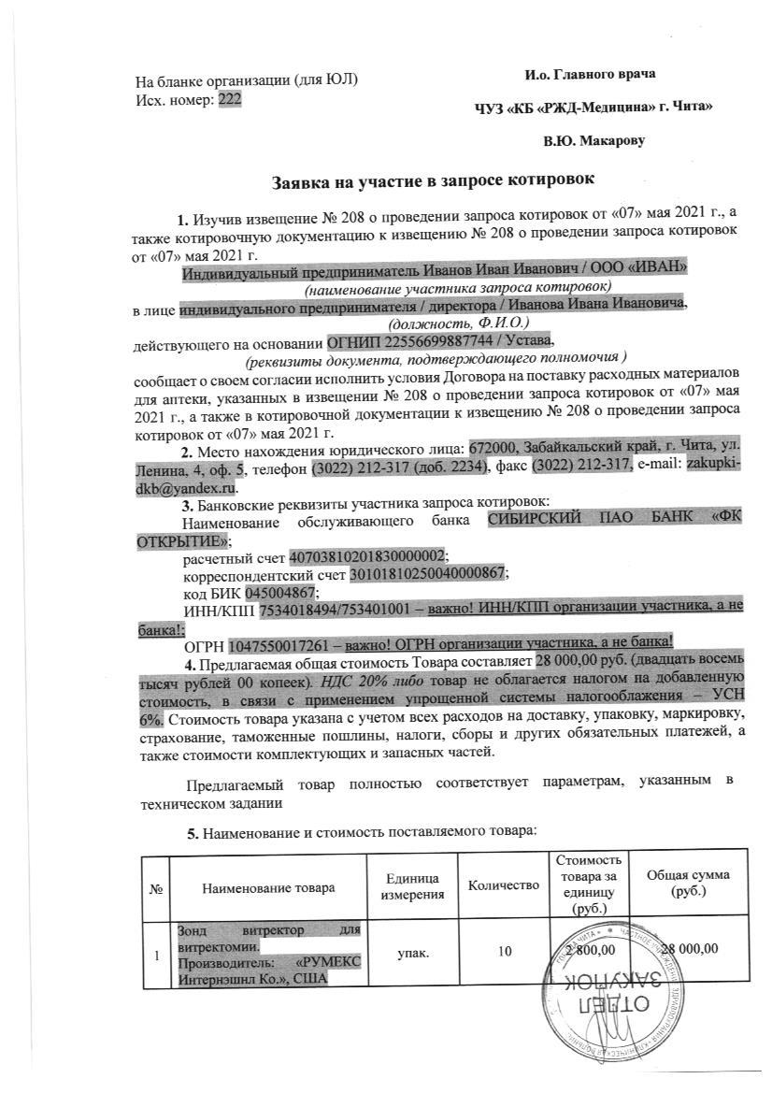

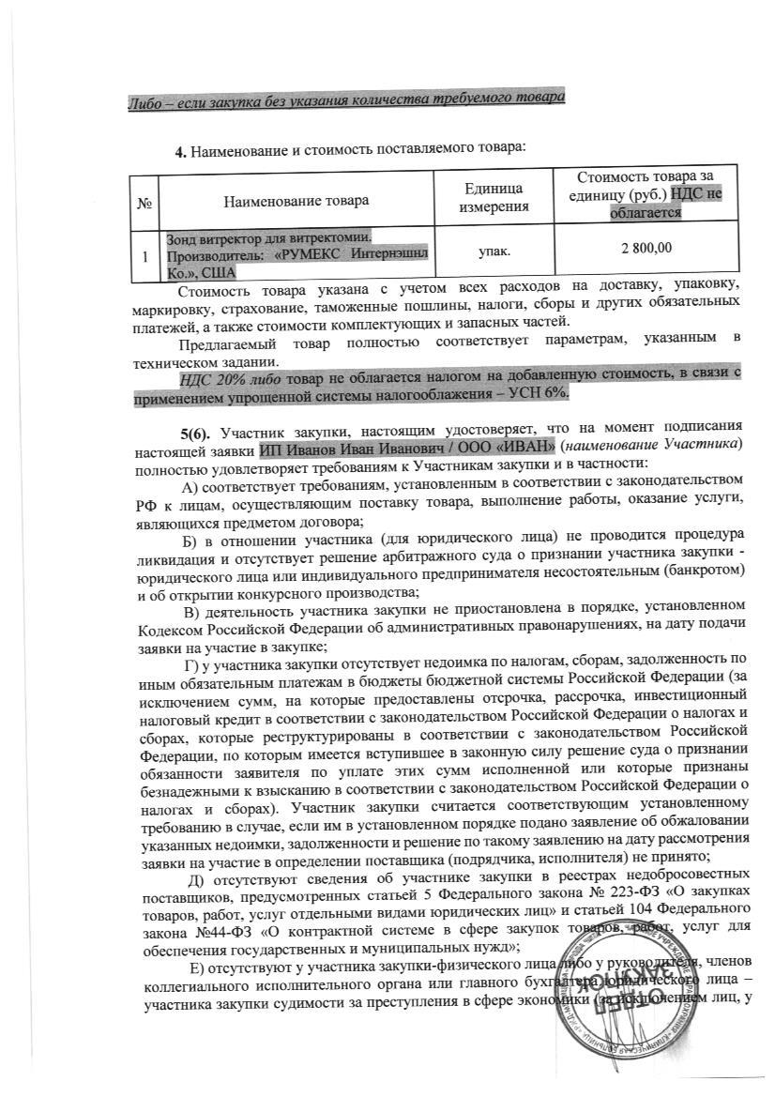

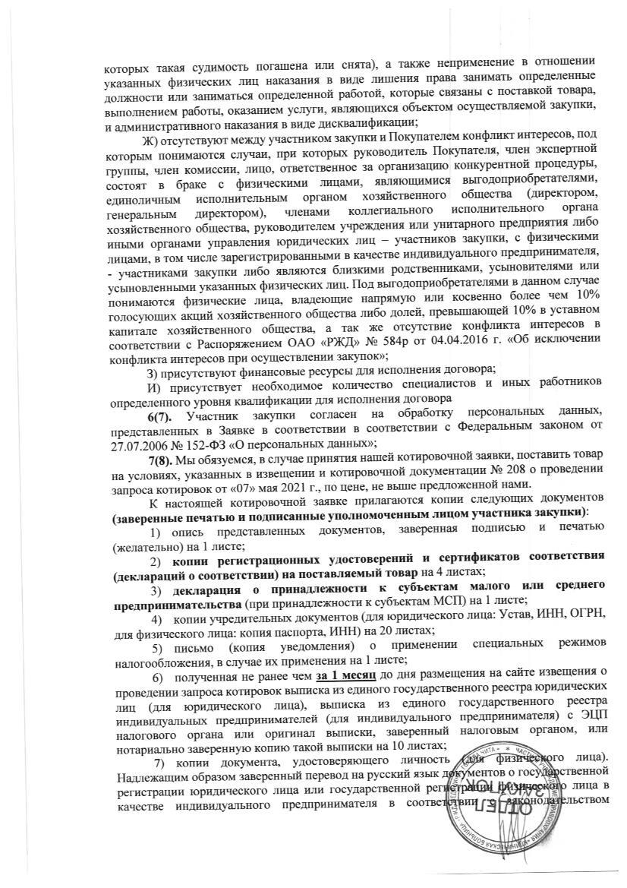

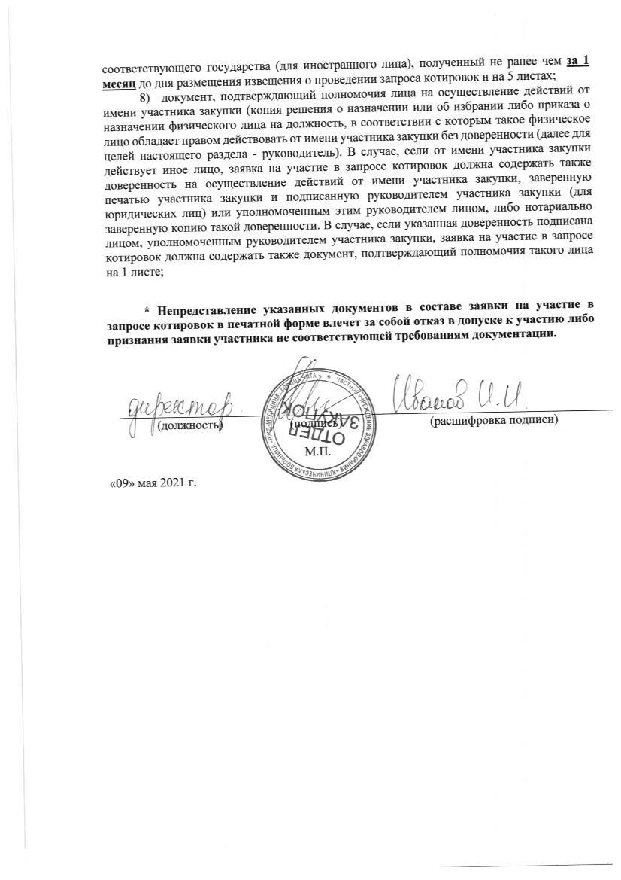

Приложение №5

к котировочной документации

**Оформление конверта к заявке на участие в запросе котировок**

**Заявка на участие в запросе котировок** на поставку расходных материалов для проведения операций по замене тазобедренных и коленных суставов (склад ответственного хранения).

**№ 25120103028 от 24.12.2024 г.**

**Полное наименование участника запроса котировок:**

_______________________________________________________________________________

**Юридический адрес и ИНН участника запроса котировок:**

_______________________________________________________________________________

**Заявка поступила:**

**«_____» ____________ 2024 г.**

**в ____ часов ______ минут**

**(время местное)**

(поле заполняется ответственным за прием котировочных заявок)

Приложение №6

к котировочной документации

**ФОРМА**

**ЗАПРОСА О РАЗЪЯСНЕНИИ ПОЛОЖЕНИЙ ЗАКУПОЧНОЙ ДОКУМЕНТАЦИИ**

|  |  |
| --- | --- |
| *Фирменный бланк заявителя – юридического лица*  *Дата, исх.№* | Руководителю  _____________________________________  (полное наименование организатора процедуры закупки)  _____________________________________  от ___________________________________  (Ф.И.О. заявителя – физического лица,  _____________________________________  полное наименование заявителя – юридического лица) |

Запрос о разъяснении положений

закупочной документации № _______

Ознакомившись с извещением о проведении _______________ № __________ на право заключения договора __________________, размещенном «___» _________ 20__ года на официальном сайте (__________________________), а также изучив документацию об _________________, предмет и объект закупки, _____________________________________________________________________________________

(для юридического лица - полное наименование организации; для физического лица - Ф.И.О.)

в лице ________________________________________________________________________________________,

(для юридического лица – должность, Ф.И.О.)

действующего на основании __________________________________________________________, просит

(наименование документа)

дать разъяснения следующих положений закупочной документации:

|  |  |  |
| --- | --- | --- |
| № п/п | Раздел (пункт) закупочной документации, требующий разъяснений | Вопрос |
| 1 |  |  |
| 2 |  |  |
| … |  |  |

Заявитель _____________________ (Фамилия И.О.)

(Должность) (подпись)

МП

Приложение №7

к котировочной документации

## Анкета участника закупки

Наименование и адрес Участника закупки:

|  |  |  |
| --- | --- | --- |
| № п/п | Наименование | Сведения об Участнике (заполняется Участником) |
|  | Фирменное наименование Участника (полное и сокращенное юридическое наименование) |  |
|  | Фамилия, имя, отчество (для физ. лиц и ИП) |  |
|  | Организационно-правовая форма |  |
|  | Паспортные данные (для физ. лиц и ИП) |  |
|  | Основные учредители (перечислить наименования и организационно-правовую форму или Ф.И.О. всех учредителей, чья доля в уставном капитале превышает 10%) |  |
|  | Свидетельство о внесении в ЕГРЮЛ/ЕГРИП (дата и номер, кем выдано) |  |
|  | ИНН/КПП Участника |  |
|  | Место нахождения Участника согласно учредительным документам |  |
|  | Фактическое место нахождения Участника |  |
|  | Почтовый адрес Участника |  |
|  | Сведения о месте жительства (для физ. лиц и ИП) |  |
|  | Банковские реквизиты (наименование и адрес банка, номер расчетного счета Участника в банке, корреспондентского счета, БИК, телефоны банка, прочие банковские реквизиты) |  |
|  | Применяемая Участником форма налогообложения |  |
|  | Телефоны Участника (с указанием кода города) |  |
|  | Адрес электронной почты Участника |  |
|  | Интернет сайт Участника |  |
|  | Фамилия, Имя и Отчество руководителя Участника |  |
|  | Фамилия, Имя и Отчество ответственного лица Участника закупки, представляющего интересы в закупочной процедуре с указанием должности и контактного телефона |  |
|  | Фамилия, Имя и Отчество главного бухгалтера |  |

____________________________________

(подпись, М.П.)

____________________________________

(фамилия, имя, отчество подписавшего, должность)

Приложение №8

к котировочной документации

**Договор поставки товара**

**(без сопутствующих услуг/работ)**

**(Закупка № 25120103028)**

г. Чита «___» _________ 20___ г.

Частное учреждение здравоохранения «Клиническая больница «РЖД-Медицина» города Чита» (ЧУЗ «КБ «РЖД-Медицина» г. Чита»), именуемое далее «Заказчик», в лице директора Макарова Владимира Юрьевича, действующего на основании Устава, с одной стороны, и ___________________________________, именуемое далее «Поставщик», в лице _________________________________________, действующего на основании _____________________, с другой стороны, именуемые далее совместно «Стороны», заключили настоящий Договор о нижеследующем:

**1. Предмет Договора**

1.1. Поставщик обязуется по заявкам Покупателя передавать ему в установленный настоящим Договором срок расходные материалы для проведения операций по замене тазобедренных и коленных суставов (склад ответственного хранения) (далее – Товар) по ценам, зафиксированным в Прейскуранте (Приложение № 1 к настоящему Договору), а Покупатель обязуется принимать и оплачивать Товар.

1.2. Срок поставки Товара:

Поставщик осуществляет поставку Товара партиями по заявкам Покупателя в период с даты подписания Сторонами настоящего Договора, до окончания срока его действия, установленного п.13.1 настоящего Договора, в рабочие дни (с понедельника по пятницу, исключая нерабочие праздничные дни) с 8 ч. 30 мин. До 17 ч. 00 мин.

Срок исполнения каждой заявки не должен составлять более 1 (один) рабочего дня с момента получения Поставщиком заявки Покупателя.  Поставщик вправе произвести досрочную поставку партии Товара, указанного в заявке Покупателя. Заявки направляются в электронной форме по средствам АСЗ «Электронный ордер».

1.3. Поставка Товара осуществляется, на склад Покупателя, расположенный по адресу: г. Чита, ул. Ленина, 4.

1.4. Время поставки: с 8-30 ч., до 17-00 ч.

**2. Стоимость и порядок оплаты**

*2.1. Общая стоимость Товара по настоящему Договору с учетом стоимости комплектующих и запасных частей по всем единицам Товара, транспортных расходов Поставщика по доставке Товара Покупателю, а также любых других расходов, которые возникнут или могут возникнуть у Поставщика в ходе исполнения настоящего Договора, не может превышать – 5 500 000,00 (пять миллионов пятьсот тысяч) руб. 00 коп. (в том числе НДС (___%)/ или НДС не облагается на основании_____________________).*

2.2. Оплата Товара производится Покупателем путем перечисления денежных средств на расчетный счет Поставщика указанный в разделе 17 настоящего Договора в следующем порядке:

*2.2.1 Оплата партии Товара производится Покупателем* ***после принятия каждой конкретной партии Товара*** *и подписания Сторонами товарной накладной формы (ТОРГ-12)/Универсального передаточного документа (УПД)* ***в течение 60 (шестидесяти) банковских дней****, путем перечисления денежных средств на расчетный счет Поставщика указанный в разделе 17 настоящего Договора.*

2.3. Обязанность Покупателя по осуществлению оплаты стоимости Товара считается выполненной с момента списания соответствующих сумм денежных средств с банковского счета Покупателя.

**3. Права и обязанности Сторон**

3.1. Поставщик обязан:

3.1.1. В сроки, установленные настоящим Договором, осуществлять поставку Товара в количестве, *заявкой на поставку Товара*, и передачу его Покупателю на условиях настоящего Договора.

З**аявки направляются в электронной форме посредством АСЗ «Электронный ордер».**[1]

3.1.2. Предоставить на Товар техническую документацию, паспорт с инструкцией по эксплуатации *и/или* электронные схемы с указанием параметров основных элементов, техническое описание конструкции с указанием основных технических данных на русском языке, сертификат соответствия Госстандарта России, *регистрационное удостоверение на медицинское изделие (при осуществлении поставки Товара медицинского назначения)* или иные документы, необходимые для эксплуатации Товара по назначению.

3.1.3. При отгрузке Товара передать Покупателю подлинники следующих документов:

*товарную накладную формы (ТОРГ-12);*

*счет-фактуру.*

***или***

*Универсальный передаточный документ (УПД).*

3.1.4. Не разглашать конфиденциальную информацию третьим лицам и не использовать ее для каких-либо целей, кроме связанных с выполнением обязательств по настоящему Договору.

*3.1.5. Предоставлять Покупателю информацию об изменениях в составе владельцев Поставщика, включая конечных бенефициаров, и (или) в исполнительных органах Поставщика не позднее, чем через 5 (пять) календарных дней после таких изменений.[2]*

3.1.6. Поставку Товара осуществлять в рабочие часы Покупателя, по предварительному согласованию с Покупателем даты и времени, если иное не согласовано Сторонами.

**3.1.7.** **В течение 5 (пяти) рабочих дней с даты подписания настоящего Договора** п**ройти регистрацию и разместить каталог товаров в автоматизированной системе заказов товаров, работ и услуг АСЗ «Электронный магазин» (http://zakupki.rzd-medicine.ru), в дальнейшее работе в рамках настоящего Договора обмен документацией (заявки, счета, счета-фактуры и т.п.) производится только с использованием АСЗ «Электронный магазин».** [3]

3.2. Покупатель обязан:

3.2.1. Обеспечить проверку при приемке Товара по количеству качеству и комплектности.

3.2.2. Принять и оплатить Товар в размерах и в сроки, установленные настоящим Договором.

3.3. Покупатель вправе:

3.3.1. Досрочно принять и оплатить поставленный Поставщиком Товар.

3.3.2. Расторгнуть настоящий Договор или отказаться от Товара частично в случае несвоевременной поставки Товара или поставки некачественного Товара, который нельзя использовать по назначению.

3.4. В случае обмена в целях исполнения настоящего Договора информацией на съемных носителях до направления информации передающая Сторона обязана осуществить проверку съемных носителей на предмет отсутствия вредоносного программного обеспечения.

**4. Условия поставки**

4.1. Доставка Товара Покупателю производится Поставщиком путем его отгрузки воздушным, железнодорожным, автомобильным или водным транспортом.

4.2. Поставщик заблаговременно (не позднее, чем за 48 (сорок восемь) часов до предполагаемой даты поставки) уведомляет Покупателя о дате и времени поставки и необходимости Покупателю осуществить приемку Товара и сообщает следующие сведения:

номер Договора;

номер товарной накладной формы (ТОРГ-12)/*Универсального передаточного документа (УПД)*;

наименование Товара;

упаковочный лист;

дату отгрузки;

количество мест;

вес нетто и вес брутто.

Уведомление может быть направлено почтой, курьером, факсимильным сообщением или любым другим способом, позволяющим достоверно установить, что соответствующее уведомление получено уполномоченным представителем Покупателя.

4.3. Приемка-передача Товара осуществляется представителями Поставщика и Покупателя с подписанием *товарной накладной формы (ТОРГ-12)/Универсального передаточного документа (УПД)*. Приемка Товара Покупателем не освобождает Поставщика от ответственности за недостатки Товара. Поставщик несет полную ответственность за недостатки Товара, включая, но не ограничиваясь ответственностью за качество Товара, и в случае обнаружения недостатков принятого Покупателем Товара Поставщик не вправе ссылаться на то, что Товар был осмотрен и принят Покупателем, при условии, что заводская упаковка не вскрывалась.

**5. Комплектность, качество и гарантии**

5.1. Поставщик гарантирует, что:

поставляемый по настоящему Договору Товар является новым и не был в употреблении;

поставляемый по настоящему Договору Товар находится у него во владении на законном основании, свободен от прав третьих лиц, не заложен и не находится под арестом;

поставляемый по настоящему Договору Товар соответствует современному уровню техники, российским и международным стандартам, существующим для данного рода Товара на момент исполнения настоящего Договора;

при производстве Товара были применены качественные материалы, и было обеспечено надлежащее техническое исполнение;

качество и комплектность Товара обеспечивают нормальную и бесперебойную работу Товара в течение всего заявленного нормативного срока службы, полностью отвечают условиям настоящего Договора, техническим условиям на соответствующий вид Товара;

транспортировка Товара производится в строгом соответствии с установленными правилами и стандартами, применяемыми для данного рода Товара;

5.2. Гарантийный срок для Товара составляет не менее 12 (двенадцать)месяцев с даты подписания Покупателем (представителем Покупателя) *товарной накладной формы ТОРГ-12/Универсального передаточного документа (УПД).*

5.3. Если Товар окажется ненадлежащего качества или не будет соответствовать условиям настоящего Договора, не достигнет обусловленных технических характеристик, либо утратит их, Поставщик обязан за свой счет по выбору Покупателя устранить недостатки или заменить Товар ненадлежащего качества Товаром надлежащего качества, который должен быть поставлен без промедления на условиях, предусмотренных настоящим Договором. По требованию Поставщика Товар ненадлежащего качества или его части после поставки Товара надлежащего качества или его частей возвращаются Поставщику за его счет. Если устранение недостатков производится силами Покупателя, то Поставщик обязан незамедлительно возместить возникшие у Покупателя в связи с этим расходы.

5.4. Если недостатки Товара не могут быть устранены Поставщиком, то Покупатель вправе отказаться полностью или частично от настоящего Договора и потребовать от Поставщика возместить понесенные убытки, вернуть уплаченные в счет исполнения настоящего Договора суммы, либо потребовать соразмерного уменьшения цены поставленного Товара.

**6. Упаковка и маркировка**

6.1. Поставщик обязуется поставить Товар в упаковке, позволяющей обеспечить сохранность Товара от повреждений при его отгрузке, перевозке и хранении.

**7. Переход права собственности**

7.1. Право собственности на Товар и риск случайной гибели или случайного повреждения Товара переходят от Поставщика к Покупателю с момента подписания Сторонами *товарной накладной формы ТОРГ-12/Универсального передаточного документа (УПД).*

**8. Ответственность Сторон**

8.1. За неисполнение или ненадлежащее исполнение условий настоящего Договора Стороны несут ответственность, предусмотренную законодательством Российской Федерации.

8.2. В случае просрочки поставки Товара Покупатель вправе требовать от Поставщика уплаты неустойки из расчета 0,1% от стоимости не поставленного в срок Товара за каждый день просрочки.

8.3. При просрочке поставки Товара более 30 (тридцати) календарных дней Покупатель вправе в одностороннем порядке отказаться от настоящего Договора полностью или частично без возмещения Поставщику каких-либо расходов или убытков, вызванных отказом Покупателя.

8.4. В случае отказа Покупателя от настоящего Договора по указанным в настоящем разделе основаниям Покупатель вправе требовать от Поставщика:

- возмещения Покупателю убытков, вызванных таким отказом;

- возврата всех уплаченных Покупателем по настоящему Договору денежных сумм;

- уплаты Покупателю штрафа в размере 10% от общей стоимости Товара, указанной в п. 2.1 настоящего Договора.

8.5. В случае не устранения Поставщиком выявленных недостатков Товара в течение 14 (четырнадцати) рабочих дней с даты получения от Покупателя требования об устранении недостатков Товара, Покупатель вправе требовать от Поставщика уплаты пени в размере:

0,2% от стоимости Товара, в котором выявлены недостатки, за каждый день просрочки. Данная мера ответственности применяется в случае, если наличие таких недостатков не позволяло эксплуатацию Товара;

0,1% от стоимости неисправных деталей или узлов Товара за каждый день просрочки. Данная мера ответственности применяется в случае, если наличие таких недостатков (неисправностей) позволяло эксплуатацию Товара.

8.6. В случае поставки Товара, поврежденного в ходе погрузо-разгрузочных работ, перевозки, при иных обстоятельствах до подписания представителями Поставщика и Покупателя *товарной накладной формы ТОРГ-12/Универсального передаточного документа (УПД)*. Поставщик за свой счет обязуется устранить все недостатки Товара в течение 14 (четырнадцати) календарных дней с даты поставки Товара. Покупатель в этом случае может, но не обязан, при обнаружении недостатков Товара подписать *товарную накладную формы ТОРГ-12/Универсальный передаточный документ (УПД)*. с соответствующими оговорками. В случае неисполнения Поставщиком обязанности по устранению всех недостатков в указанный срок, Покупатель вправе в одностороннем порядке соразмерно уменьшить цену Товара или удержать с Поставщика сумму своих расходов на устранение недостатков Товара.

8.7. В случае поставки некомплектного Товара Покупатель вправе по своему выбору в одностороннем порядке уменьшить цену Товара на цену не поставленных в срок комплектующих или потребовать от Поставщика доукомплектовать Товар в течение 30 (тридцати) дней. При этом не поставленные комплектующие, а равно любые документы, подлежащие передаче в соответствии с условиями настоящего Договора и не переданные Покупателю, считаются не поставленными в срок.

8.8. В сообщения третьим лицам конфиденциальной информации в нарушение раздела 15 настоящего Договора, передачи информации на съемных носителях, содержащих вредоносное программное обеспечение, Поставщик возмещает Покупателю убытки и оплачивает штраф в размере 10*%* от цены настоящего Договора.

8.9. Перечисленные в настоящем разделе штрафные санкции могут быть взысканы Покупателем (после направления соответствующего письменного требования Поставщику) путем удержания причитающихся сумм при оплате счетов Поставщика. Если Покупатель не удержит по какой-либо причине сумму штрафных санкций, Поставщик обязуется уплатить такую сумму по первому письменному требованию Покупателя в течение 5 (пяти) рабочих дней с момента получения Поставщиком такого требования.

8.10. Никакая уплата Поставщиком штрафных санкций не лишает Покупателя права требовать возмещения убытков, а Поставщика обязанности возместить убытки, причиненные Покупателю ненадлежащим исполнением Поставщиком своих обязательств по настоящему Договору.

8.11. Поставщик несет ответственность перед Покупателем за неисполнение или ненадлежащее исполнение обязательств третьими лицами, привлеченными Поставщиком для исполнения своих обязательств по настоящему Договору.

8.12. Начисление и уплата любых пеней, штрафов и процентов, предусмотренных настоящим Договором, производится только при условии направления соответствующего письменного требования пострадавшей Стороной виновной Стороне.

**9. Обстоятельства непреодолимой силы**

9.1. Ни одна из Сторон не несет ответственности перед другой Стороной за неисполнение или ненадлежащее исполнение обязательств по настоящему Договору, обусловленное действием обстоятельств непреодолимой силы, то есть чрезвычайных и не предотвратимых обстоятельств, в том числе в условиях объявленной или фактической войны, гражданскими волнениями, эпидемиями, блокадами, эмбарго, пожарами, землетрясениями, наводнениями и другими природными стихийными бедствиями, а также изданием актов государственных органов.

9.2. Свидетельство, выданное торгово-промышленной палатой или иной документ, выданный компетентным органом, является достаточным подтверждением наличия и продолжительности действия обстоятельств непреодолимой силы.

9.3. Сторона, которая не исполняет свои обязательства вследствие действия обстоятельств непреодолимой силы, должна по возможности в трехдневный срок известить другую Сторону о таких обстоятельствах и их влиянии на исполнение обязательств по настоящему Договору.

9.4. Если обстоятельства непреодолимой силы действуют на протяжении 3 (трех) последовательных месяцев для обеих Сторон, настоящий Договор может быть расторгнут по инициативе любой из Сторон, при этом инициирующая Сторона обязана произвести расчеты с другой Стороной по фактически исполненному до наступления форс-мажорных обстоятельств после прекращения форс-мажорных обстоятельств.

**10. Разрешение споров**

10.1. Все споры, возникающие при исполнении настоящего Договора, в соответствии законодательством Российской Федерации решаются Сторонами путем переговоров, которые могут проводиться в том числе, путем отправления писем по почте, обмена факсимильными сообщениями.

10.2. Если Стороны не придут к соглашению путем переговоров, все споры рассматриваются в претензионном порядке. Срок рассмотрения претензии – три недели с даты получения претензии.

10.3. В случае если споры не урегулированы Сторонами путем переговоров и в претензионном порядке, то они передаются заинтересованной Стороной в Арбитражный суд Забайкальского края в соответствии с действующим законодательством Российской Федерации.

**11. Порядок внесения изменений, дополнений в Договор**

**и его расторжения**

11.1. В настоящий Договор могут быть внесены изменения и дополнения, которые оформляются Сторонами дополнительными соглашениями к настоящему Договору.

11.2. Настоящий Договор может быть досрочно расторгнут по основаниям, предусмотренным законодательством Российской Федерации и настоящим Договором.

*11.3. Настоящий Договор может быть расторгнут по инициативе Покупателя в одностороннем внесудебном порядке, в случае неисполнения Поставщиком требования, предусмотренного пунктом 3.1.5. настоящего Договора*.[4]

11.4. Покупатель, решивший расторгнуть настоящий Договор, должен направить письменное уведомление о намерении расторгнуть настоящий Договор Поставщику не позднее, чем за 30 (тридцать) календарных дней до предполагаемой даты расторжения настоящего Договора. Настоящий Договор считается расторгнутым с даты, указанной в уведомлении о расторжении настоящего Договора. При этом Покупатель обязан оплатить Товар, поставленный и принятый Покупателем до даты получения Поставщиком уведомления о расторжении настоящего Договора.

11.5. Денежные средства, подлежащие возврату Покупателю в случае досрочного расторжения настоящего Договора по основаниям, предусмотренным законодательством Российской Федерации и/или настоящим Договором, Поставщик обязуется возвратить Покупателю в течение 30 (тридцати) банковских дней с даты расторжения настоящего Договора.

11.6. Датой уведомления в целях настоящего Договора признается дата вручения Поставщику соответствующего извещения под расписку (при направлении извещения курьером), либо дата вручения Поставщику заказной корреспонденции почтовой службой, либо дата отметки почтовой службы на заказной корреспонденции об отсутствии (выбытии) Поставщика по указанному в настоящем Договоре или сообщенному в порядке, установленном пунктом 16.4. настоящего Договора.

**12. Антикоррупционная оговорка**

12.1. При исполнении своих обязательств по настоящему Договору Стороны, их аффилированные лица, работники или посредники не выплачивают, не предлагают выплатить и не разрешают выплату каких-либо денежных средств или ценностей, прямо или косвенно, любым лицам для оказания влияния на действия или решения этих лиц с целью получить какие-либо неправомерные преимущества или для достижения иных неправомерных целей.

При исполнении своих обязательств по настоящему Договору Стороны, их аффилированные лица, работники или посредники не осуществляют действия, квалифицируемые применимым для целей настоящего Договора законодательством как дача/получение взятки, коммерческий подкуп, а также иные действия, нарушающие требования применимого законодательства и международных актов о противодействии коррупции.

12.2. В случае возникновения у Стороны подозрений, что произошло или может произойти нарушение каких-либо положений пункта 12.1 настоящего Договора, соответствующая Сторона обязуется уведомить об этом другую Сторону в письменной форме. В письменном уведомлении Сторона обязана сослаться на факты или предоставить материалы, достоверно подтверждающие или дающие основание предполагать, что произошло или может произойти нарушение каких-либо положений пункта 12.1 настоящего Договора другой Стороной, ее аффилированными лицами, работниками или посредниками.

Каналы уведомления Покупателя о нарушениях каких-либо положений пункта 12.1. настоящего Договора: Тел. 8 (3022) 21-23-17, официальный сайт - chita.rzd-medicine.ru (для заполнения специальной формы).

Каналы уведомления Поставщика о нарушениях каких-либо положений пункта 12.1. настоящего Договора: ______________________, официальный сайт ________________ (для заполнения специальной формы).

Сторона, получившая уведомление о нарушении каких-либо положений пункта 12.1. настоящего Договора, обязана рассмотреть уведомление и сообщить другой Стороне об итогах его рассмотрения в течение 20 (двадцати) рабочих дней с даты получения письменного уведомления.

12.3. Стороны гарантируют осуществление надлежащего разбирательства по фактам нарушения положений пункта 12.1. настоящего Договора с соблюдением принципов конфиденциальности и применение эффективных мер по предотвращению возможных конфликтных ситуаций. Стороны гарантируют отсутствие негативных последствий как для уведомившей Стороны в целом, так и для конкретных работников уведомившей Стороны, сообщивших о факте нарушений.

12.4. В случае подтверждения факта нарушения одной Стороной положений пункта 12.1. настоящего Договора и/или неполучения другой Стороной информации об итогах рассмотрения уведомления о нарушении в соответствии с пунктом 12.2. настоящего Договора, другая Сторона имеет право расторгнуть настоящий Договор в одностороннем внесудебном порядке путем направления письменного уведомления не позднее чем   
за 60 (шестьдесят) календарных дней до даты прекращения действия настоящего Договора.

**13. Срок действия Договора**

13.1 Настоящий Договор вступает в силу с даты его подписания Сторонами и действует до 31 декабря 2025 г. включительно, а в части расчетов - до полного исполнения обязательств по настоящему Договору.

**14. Налоговая оговорка**

14.1.Поставщикгарантирует, что:

зарегистрирован в *ЕГРЮЛ/ЕГРИП* надлежащим образом;

*его исполнительный орган находится и осуществляет функции управления по месту регистрации юридического лица, и в нем нет дисквалифицированных лиц* ***– данный абзац не добавляется в договор, если Поставщиком является индивидуальный предприниматель****;*

располагает персоналом, имуществом и материальными ресурсами, необходимыми для выполнения своих обязательств по настоящему Договору, а в случае привлечения подрядных организаций (соисполнителей) принимает все меры должной осмотрительности, чтобы подрядные организации (соисполнители) соответствовали данному требованию;

располагает лицензиями, необходимыми для осуществления деятельности и исполнения обязательств по настоящему Договору, если осуществляемая по настоящему Договору деятельность является лицензируемой;

является членом саморегулируемой организации, если осуществляемая по настоящему Договору деятельность требует членства в саморегулируемой организации;

ведет бухгалтерский учет и составляет бухгалтерскую отчетность в соответствии с законодательством Российской Федерации и нормативными правовыми актами по бухгалтерскому учету, представляет годовую бухгалтерскую отчетность в налоговый орган;

ведет налоговый учет и составляет налоговую отчетность в соответствии с законодательством Российской Федерации, субъектов Российской Федерации и нормативными правовыми актами органов местного самоуправления, своевременно и в полном объеме представляет налоговую отчетность в налоговые органы;

не допускает искажения сведений о фактах хозяйственной жизни (совокупности таких фактов) и объектах налогообложения в первичных документах, бухгалтерском и налоговом учете, в бухгалтерской и налоговой отчетности, а также не отражает в бухгалтерском и налоговом учете, в бухгалтерской и налоговой отчетности факты хозяйственной жизни выборочно, игнорируя те из них, которые непосредственно не связаны с получением налоговой выгоды;

своевременно и в полном объеме уплачивает налоги, сборы и страховые взносы;

*отражает в налоговой отчетности по НДС все суммы НДС, предъявленные Покупателю* **– *данный абзац исключается в случае освобождения от уплаты НДС при заключении настоящего Договора****;*

лица, подписывающие от его имени первичные документы и счета-фактуры, имеют на это все необходимые полномочия и доверенности.

14.2. Если Поставщикнарушит гарантии (любую одну, несколько или все вместе), указанные в пункте 14.1. настоящего Договора, и это повлечет:

предъявление налоговыми органами требований к Покупателю об уплате налогов, сборов, страховых взносов, штрафов, пеней, отказ в возможности признать расходы для целей налогообложения прибыли или включить НДС в состав налоговых вычетов и (или)

предъявление третьими лицами, купившими у Покупателя услуги, имущественные права, являющиеся предметом настоящего Договора, требований к Покупателю о возмещении убытков в виде начисленных по решению налогового органа налогов, сборов, страховых взносов, пеней, штрафов, а также возникших из-за отказа в возможности признать расходы для целей налогообложения прибыли или включить НДС в состав налоговых вычетов, то Поставщик обязуется возместить Покупателю убытки, который последний понес вследствие таких нарушений.

14.3. Поставщик в соответствии со ст. 406.1. Гражданского кодекса Российской Федерации, возмещает Покупателю все убытки последнего, возникшие в случаях, указанных в пункте 14.2. настоящего Договора. При этом факт оспаривания или не оспаривания налоговых доначислений в налоговом органе, в том числе вышестоящем, или в суде, а также факт оспаривания или не оспаривания в суде претензий третьих лиц не влияет на обязанность Поставщика возместить имущественные потери.

**15. Защита информации**

15.1. Стороны принимают организационные и технические меры, направленные на:

- обеспечение защиты информации, полученной друг от друга в связи с настоящим Договором, от неправомерного доступа, уничтожения, модифицирования, блокирования, копирования, предоставления, распространения, а также от иных неправомерных действии в отношении такой информации;

- обеспечение конфиденциальности информации, полученной друг от друга в связи с настоящим Договором.

15.2. Стороны обязуются не передавать информацию, полученную друг от друга в связи с настоящим Договором, третьим лицам без предварительного письменного согласия передавшей информацию Стороны.

15.3. Информация конфиденциального характера, передаваемая Сторонами друг другу, должна иметь реквизиты, свидетельствующие о ее конфиденциальности.

15.4. Стороны обязуются в течение срока действия настоящего Договора и в течение 5 (пяти) лет после его прекращения обеспечить охрану полученной ими друг от друга информации конфиденциального характера и не использовать эту информацию для целей, не связанных с выполнением обязательств по настоящему Договору.

*15.5. Стороны обязуются соблюдать конфиденциальность персональных данных, обрабатываемых ими при выполнении настоящего Договора, и принимать меры по обеспечению безопасности персональных данных при их обработке, предусмотренные статьей 19 Федерального закона от 27 июля 2006 г. № 152-ФЗ «О персональных данных».[5]*

**16.Прочие условия**

16.1. Передача третьим лицам исходных материалов и технических документов, полученных Поставщиком от Покупателя для поставки Товара, не допускается без письменного согласия Покупателя.

16.2. Поставщик не вправе полностью или частично уступать свои права по настоящему Договору третьим лицам.

16.3. При изменении наименования, местонахождения, банковских реквизитов или реорганизации одной из Сторон она обязана письменно в двухнедельный срок после произошедших изменений сообщить другой Стороне о данных изменениях, кроме случаев, когда изменение наименования и реорганизация происходят в соответствии с указами Президента Российской Федерации и постановлениями Правительства Российской Федерации.

16.4. Все уведомления, сообщения, согласования в рамках исполнения настоящего Договора могут быть направлены другой Стороне по электронному адресу, указанному в реквизитах настоящего Договора. Документы, направляемые в отсканированном виде, содержащие печать и подпись Стороны, в последующем должны быть направлены в оригинале по адресу, указанному получателем в реквизитах настоящего Договора. В любом из случаев срок получения такого документа, письма, уведомления, начинает течь с момента направления электронного сообщения. Сторона, указавшая неверный электронный адрес или не

*Приложение №1*

*к Договору № _________________ от «___» ____________ 20__г.*

*Прейскурант*

*г. Чита «___» _________ 20___ г.*

|  |  |  |  |  |
| --- | --- | --- | --- | --- |
| *№ п/п* | *Наименование Товара /Производитель*  */Страна производства* | *Ед. изм.* | *Цена за ед. с НДС, руб. (НДС не облагается).* | *Сумма НДС, руб.* |
|  |  |  |  |  |

|  |  |
| --- | --- |
| Покупатель  Директор  ЧУЗ «КБ «РЖД-Медицина» г. Чита»  _______________/В.Ю. Макаров/  м.п. | Поставщик  Должность (при наличии)  ___________________/ __________/  м.п. |

1. В зависимости от предмета договора необходимо оставить либо ссылку на Спецификацию, либо ссылку на заявку. В случае использования АСЗ Электронный ордер, учреждению необходимо указать данное условие.
2. Данный пункт не добавляется в договор, если Поставщиком является индивидуальный предприниматель.
3. В случае использования АСЗ Электронный ордер, учреждению необходимо указать данное условие либо исключить.
4. Данный пункт не добавляется в договор, если Поставщиком является индивидуальный предприниматель.
5. Пункт включается , если при исполнении Договора осуществляется обработка информации, содержащей персональные данные